**Индивидуальный образовательный маршрут по формированию элементарных математических представлений у детей старшего дошкольного возраста.**

Формирование элементарных математических представлений у детей дошкольного возраста с использованием занимательных игр, задач, развлечений.

Математика обладает уникальным развивающим эффектом: формирует приемы мыслительной деятельности; ее изучение способствует развитию памяти, речи, воображения, эмоций; формирует настойчивость, терпение, творческий потенциал личности.

Важно учитывать не только содержание материала, но и форму подачи, которая способна вызвать заинтересованность детей и повысить познавательную активность.

Только через игру можно развить у детей способности, в том числе и математические.

Задачи:

* *закрепление знаний о множестве, числе, величине, форме;*
* *закрепление специальной терминологии — названия чисел, геометрических фигур и их элементов (сторона, вершина, основание, угол);*
* *закрепление умения объединять предметы по признаку: цвету, величине, форме;*
* *формирование навыков и умений в счете, моделировании, ориентации на плоскости;*
* *развитие диалогической и монологической речи;*
* *развитие познавательных интересов и способностей, логического мышления, общего интеллектуального развития ребенка.*
* закрепление знания цифр, умения сравнивать числа: «Какой цифры не стало?», «Что изменилось?», «Путаница» (потребуются карточки с цифрами). Соотношение цифры и количества предметов, например, цифра 1- одна бусинка, цифра 2 - две бусинки, можно использовать все что есть: ложки, пуговицы, можно убирать цифру или путать ее с другими цифрами местами; В игре «Соседи числа» расставляются пять - шесть предметов, дети запоминают их расположение затем ребенка просят закрыть глаза и меняют их местами. Например: «Мишка был третьим, а теперь шестой» и т.д.
* закрепление навыка ориентировки на плоскости: используют лист бумаги, разлинованный квадратами и нарисованными домиками в разных частях поля. Задание: пройти зайчику два шага вправо, три шага вверх (1шаг равен клетке) В каком домике оказался зайчик? Здесь идёт закрепление таких понятий, как верх, вниз, вправо, влево; понятие строк и столбцов.
* закрепление знаний геометрических фигур, развития внимания: «Назови геометрические фигуры». Устное перечисление, показ, рисование (можно искать геометрические фигуры в пространстве, например: круг - это часы на стене, тарелка; прямоугольник –это шкаф, картина, книга и т. д.). «Геометрическое лото», «Сложи квадрат», «Сложи узор»: для этих игр нужен набор геометрических фигур. Если нет такого игрового набора, его можно вырезать из плотной бумаги или картона. Вместе с ребенком обсуждайте их внешние признаки, сходства и находите элементы (сторона, вершина, основание, угол);
* составление геометрических фигур на плоскости стола: составить фигуру из определённого количества палочек (счетные палочки, карандаши). Сколько потребовалось палочек для составления треугольника? Квадрата? В дальнейшем задание усложняется: составить два треугольника из пяти палочек. Как это сделать? Тем самым дети овладевают способом «пристроения».
* игры-головоломки на составление плоскостных изображений предметов, животных, птиц, домов, кораблей из специальных наборов геометрических фигур. Допустим, игра «Танграм».

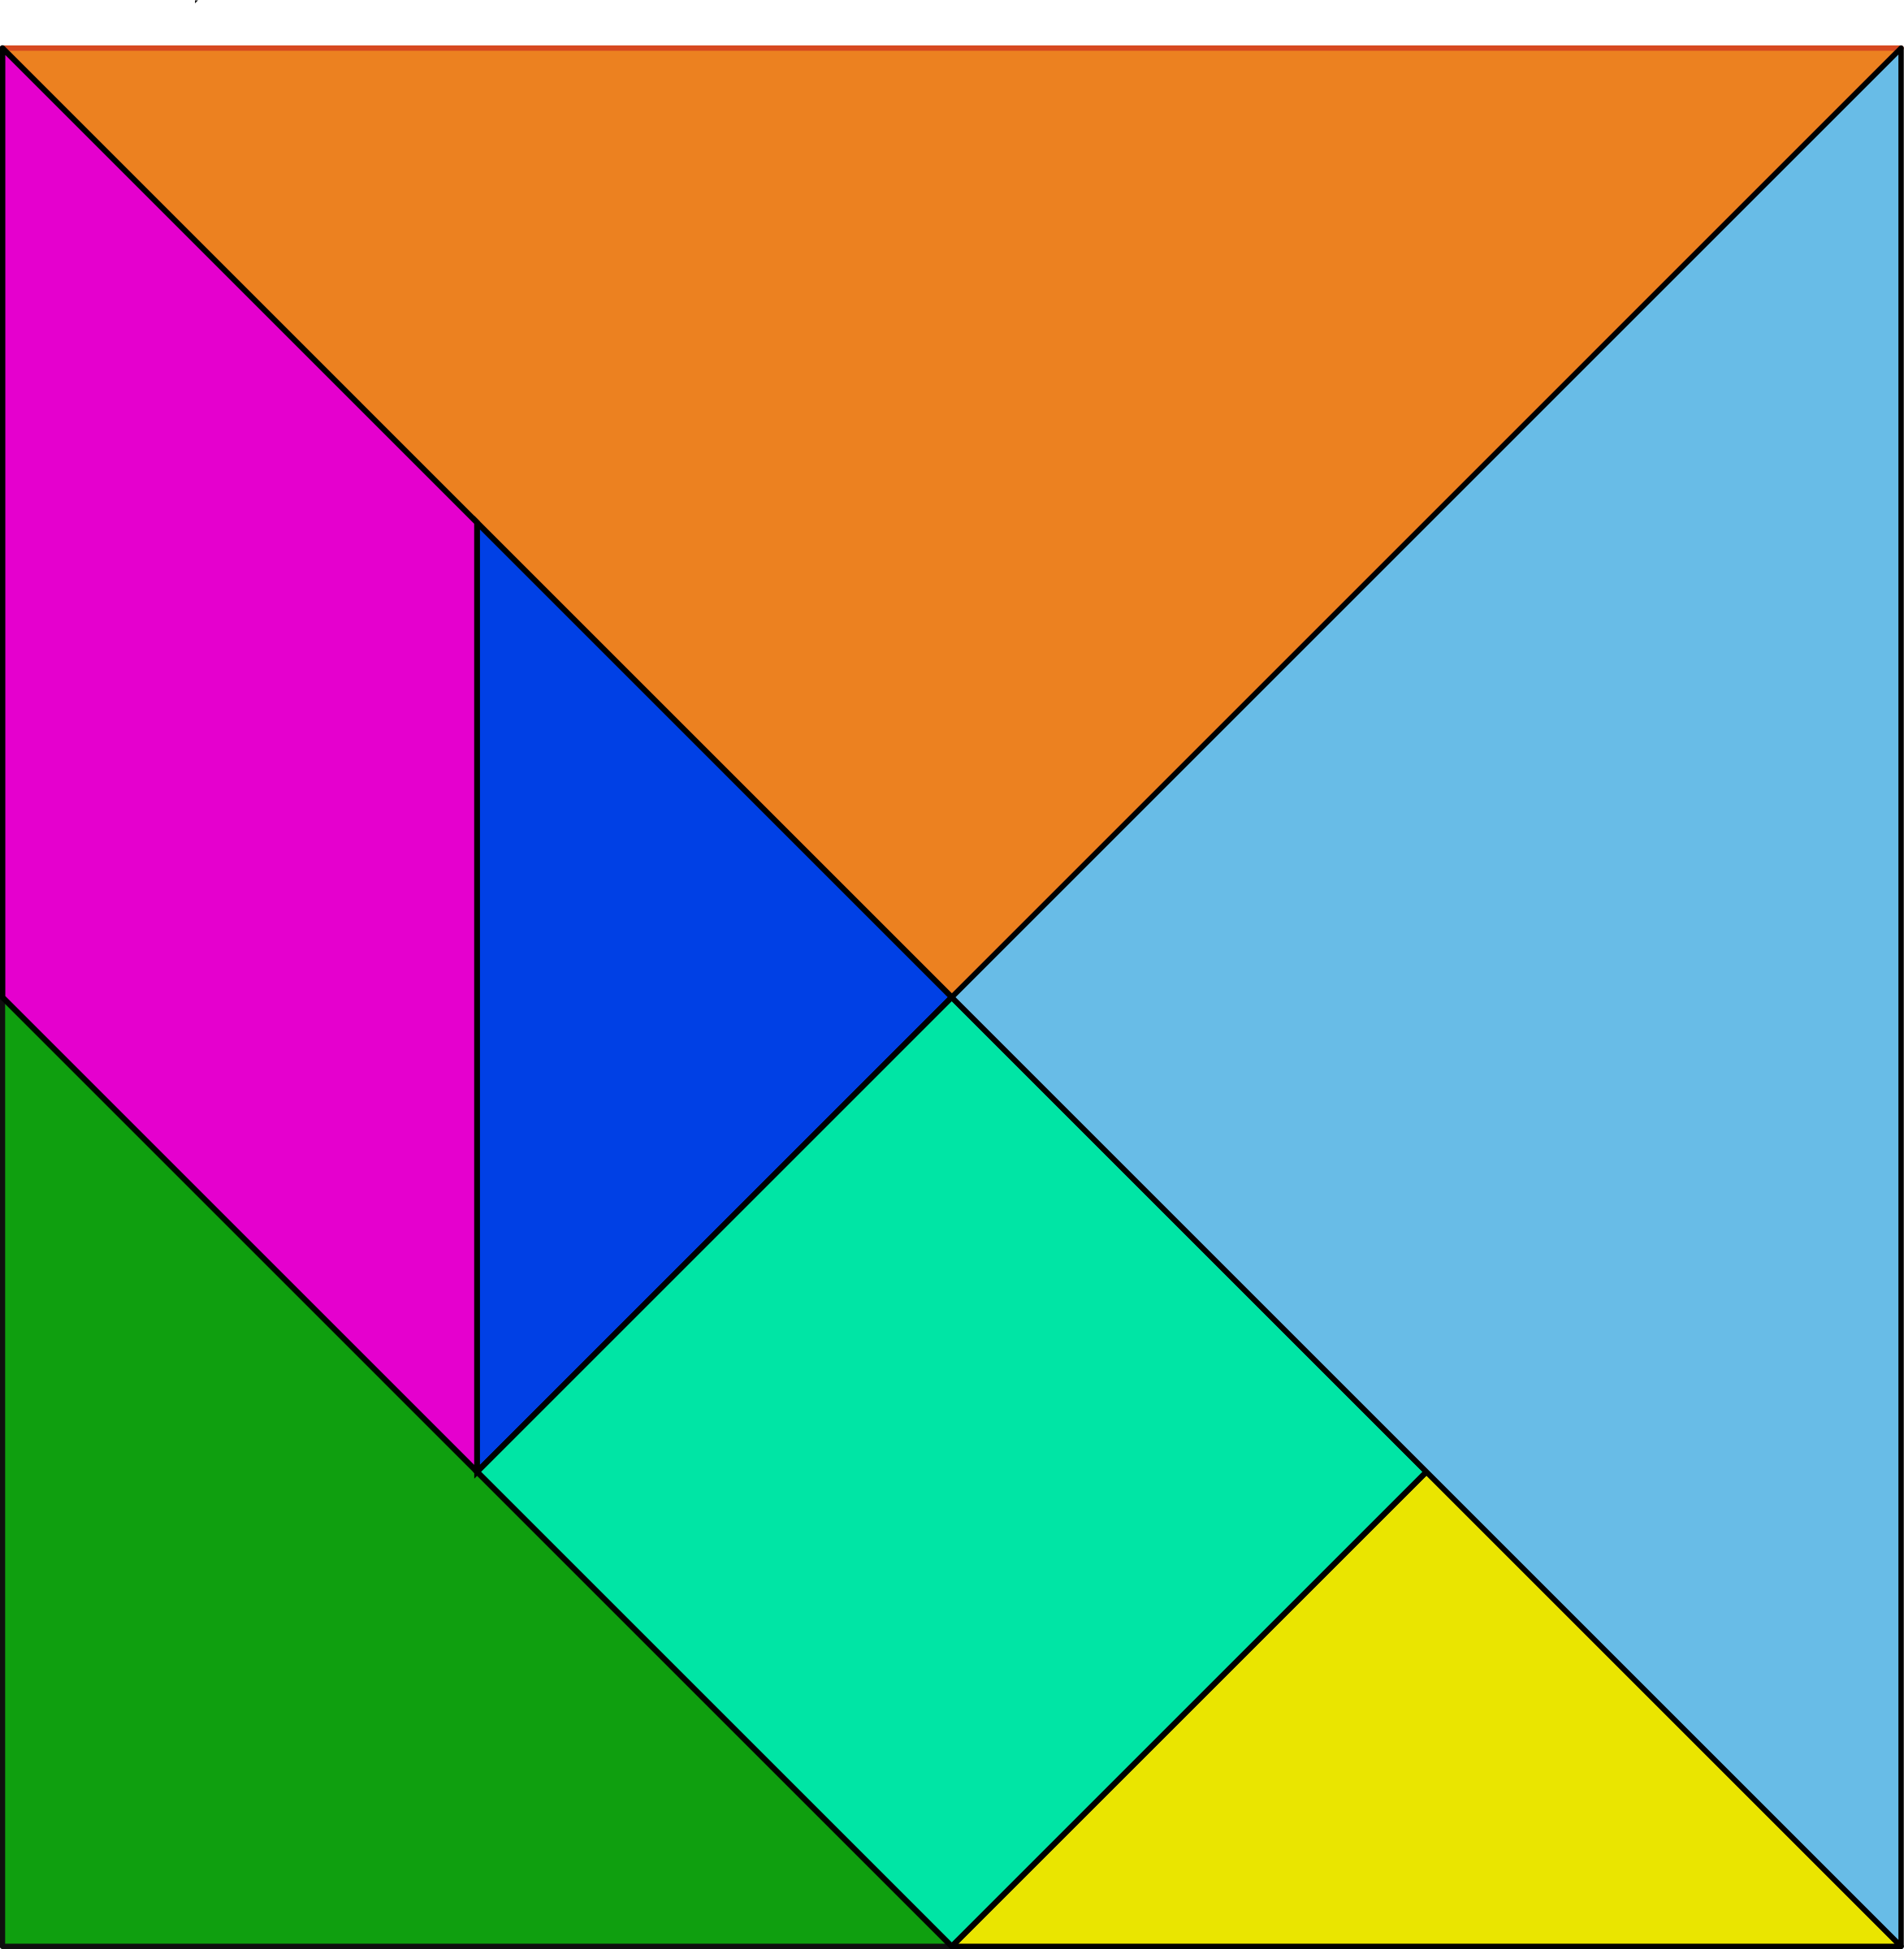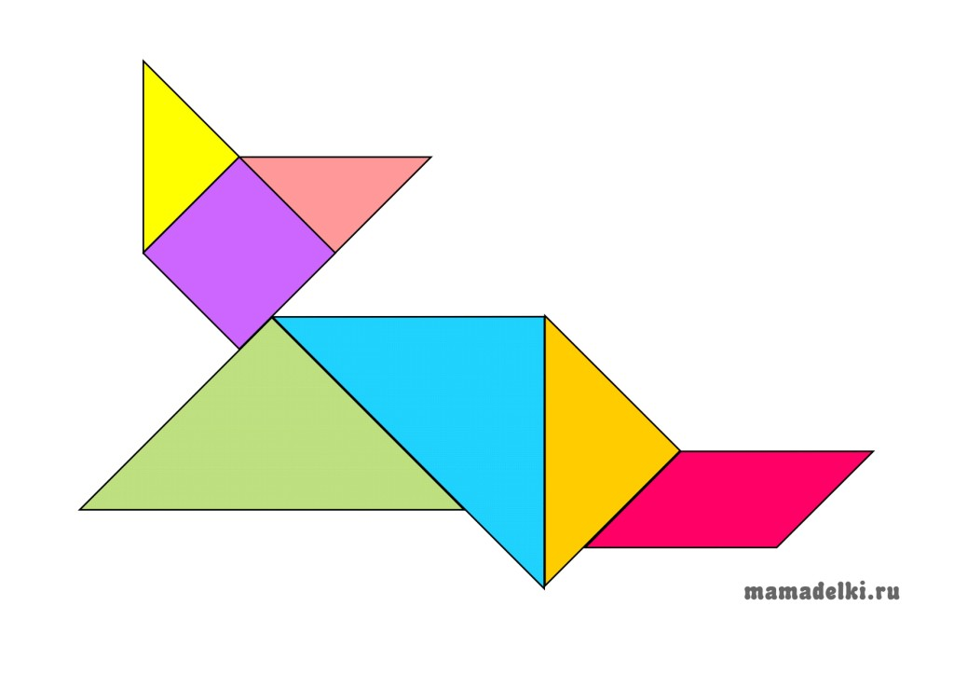

Удобно использование наборов ЛЕГО конструктора в следующих вариантах игр:

* «Найди кирпичик, как у меня»;
* «Разложи по цвету»;
* «Разноцветные дорожки». Формируются и закрепляются представления о цвете, форме, величине. Кирпичики Лего чередуются по цвету, форме. Дорожки длинные и короткие. Обязательно обыгрывание построек (проведи кошечку по короткой, а мышку по длинной; помоги щенку дойти до своего домика и т.д.).
* ЛЕГО-ПОЕЗД. Из конструктора ребенку предлагают сконструировать поезд (число вагончиков от 1 до 5, в зависимости от уровня развития ребенка). Задачи аналогичные. («Сосчитай сколько вагончиков», «Какой по счету желтый вагон…»; «Назови номер вагончика с грузом», «Соседи», «Где больше (меньше)» и т.д.).
* ЛЕГО-КЛАД. На лего-пластину прикрепляются детали разных форм и цветов. Под одной из них спрятан «клад» (любая маленькая игрушка или фигурка, которая помещается под кубиком лего). Ребенок ищет клад по подсказкам: «Клад не под красной фигурой», значит все красные фигуры можно убрать. «Клад не под квадратной фигурой» — и мы убираем все квадратики. Так продолжается до тех пор, пока не останется одна единственная фигура.
* 7. «РАЗЛОЖИ ПО ЦВЕТУ (ФОРМЕ)» - классификация предметов по цвету, форме, величине.

*Важно вызвать у ребенка интерес к математике, желание заниматься, умение слушать и слышать, думать, мыслить, отвечать на вопросы, объяснять: «Как ты узнал?», «Почему так решил?», «Объясни, что ты сделал?», объяснять способ сравнения. Стимулировать речевую активность.*

Составила педагог-психолог Павлова М.А.